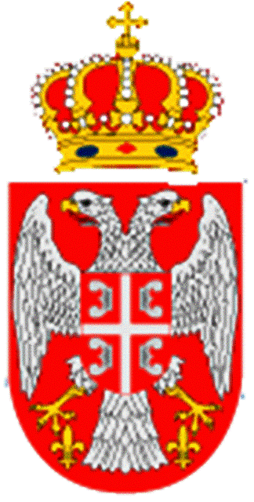
УПРАВА ЦЕНТРА Матични број 7093608
ВОЈНОМЕДИЦИНСКИХ УСТАНОВА Шифра делатности 75110
Инт.број ___ 1980-6 ____ ПИБ 102116082
07.09. 2012 годин Текући рачун: 840-1620-21
Б Е О Г Р А Д рачун извршења Расхода
институција РС

П О Н У Ђ А Ч: „ЕНЕРГО ТИППО.“
Београд, Јужни Булевар 144

Н А Р У Џ Б Е Н И Ц А број 129/ 12

На основу извештаја реализатора набавке прихватамо вашу понуду за поправком расхладних уређаја те је потребно извршити следеће:

- Извршити поправку расхладних комора у ВМЦ Н.Београд (лабораторија) и магацин исхране у лог.воду (ВМЦ Карабурма),
- Извршити поправку 3 ком фрижидера у војничком ресторану лог.вода ( ВМЦ Карабурма)
- Извршити поправку фрижидера са кожног кабинета ВМЦ Карабурма,

За поправку наведених уређаја доставили сте понуду број 403/БЛ/12 на износ од 86.264,70 динара

Старе резервне делове уз списак вратити јединици.

Плаћање ће мо извршити вирмански 30 дана након завршетка радова, на основу достављеног рачуна .

ИС/ИС НАДЛЕЖНИ СТАРЕШИНА
УПРАВНИК
п у к о в н и к
Ристивојевић др Душко

